Německý jazyk
Zapište si prosím nová slovíčka, která budeme příští týden potřebovat:
sein jeho
ihr její
lernen učit se
dann pak, potom

Samostatně vyřešíte zadání vztahující se k textu, který jsme četli a překládali ve škole. Najdete ho v učebnici na straně 18 (achtzehn), je to cvičení 11(elf). Pod textem najdete obrázky s písmeny.
Do sešitu si zapíšete písmeno a připíšete jméno osoby, k níž se obrázky vztahují – např. A (míč, švihadlo, kytara) je Uschi, protože je v textu psáno, že má ráda tělocvik a hudební výchovu/hudbu.
Dále dáte dohromady věty v části b, opět na základě textu – zapíšete je do sešitu.

Český jazyk a literatura
Mluvnice (3 hodiny)
Tentokrát zadávám jen mluvnici, protože tento týden potřebuji dokončit přídavná jména. Od příštího týdne se budeme věnovat zájmenům.
Samostatně: v pracovním sešitě na straně 26 vyplníte cv. 4a) – doplníte písmena, 4b) vyplníte tabulku – opět připomínám, že pád, číslo a rod přídavného jména poznám podle podstatného jména – Lenčin měsíc – podle podstatného jména měsíc.
Dále cv. 5/27 (PS) – vytvoříte přídavná jména od zadaných jmen – u žen se tvoří pomocí in, ina, ino (Jiřina - Jiřinin), u mužů ův, ova, ovo (Pavel – Pavlův) a 6/27.
V učebnici na straně 83 opíšete cv. 12 – doplňujete e/ně – platí stejná pravidla jako pro přídavná jména v prvním stupni – např. příjemný – příjemnější, zřejmý – zřejmější

Dala jsem Vám tentokrát více cvičení, proto nemáte žádné čtení.

DĚJEPIS
1. test Kréta – Minojská civilizace a Řecko – Mykénská civilizace (str. 61, 62, 63)
2. Přečíst v učebnici str.68 – 74 v učebnici, prohlédnout fotografie a mapy.
3. Zápisek do sešitu + úkol najdete v této prezentaci (zápisky jsou označeny smajlíkem, úkol je označený, přepisovat jej nemusíte, ale můžete)
https://www.zsbystrice.cz/images/4._%C5%98ECKOPERSK%C3%89_V%C3%81LKY.pdf
4. Podívejte se na videa k probíranému učivu:
https://www.youtube.com/watch?v=wbRV1nOipoA
https://www.youtube.com/watch?v=T6Y5UApmCEg
https://www.youtube.com/watch?v=EcPlPyJ_iYI

OBČANSKÁ VÝCHOVA
1. Přečtěte souhrnné otázky z oblasti kultura - str. 97 v učebnici a odpovězte písemně do sešitu na jednu libovolnou otázku.
2. Za tento úkol napište do sešitu zápisky, které najdete v prezentaci k opakování učiva – Naše vlast:
https://www.slideserve.com/deacon-cline/esk-hymna-a-st-tn-symboly
3. Přečtěte si úvod k nové látce O majetku, hospodaření a o štěstí – strana 99- 102. (pouze po Právo na vlastnictví)

Výtvarná výchova
Z jakéhokoliv materiálu udělej projekt, postav cokoliv tě napadne (můžete jít ven a postavit něco z kamenů, klacíků…, doma z předmětů, kterých máte víc)
Příklad:
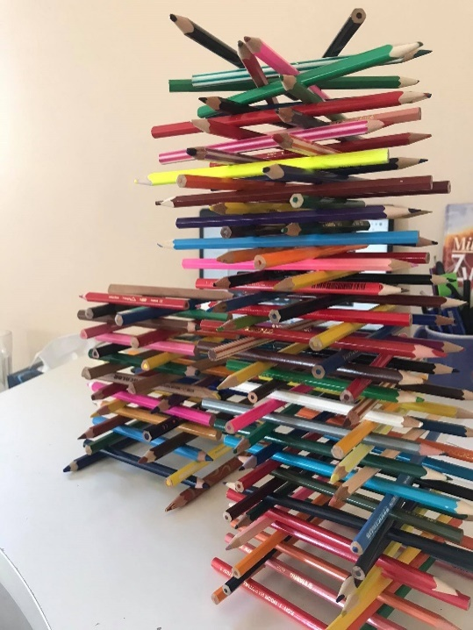

Povinný úkol, potřebujeme známky 😉.

6. ročník – Fyzika
- Fyzika
Milí žáci, tento týden si na začátku hodiny zopakujeme téma směr svislý a vodorovný. Doufám, že všichni máte zápisky a budeme moci se k nim vracet.
A v hodině zjistíme, co je znázornění a měření síly. Zápis budete mít po hodině vložený do souborů.

Úkol na tento týden:
a) Na on line hodinu si nachystejte vláček nebo autíčko nebo jinou hračku s kolečky, dřevěnou kostku a pokud máte dva magnety.
b) zaznamenat si poznámky, které už nemusíte posílat, ale hodí se vám při dalších hodinách. Poznámky si zkontroluji až přijdete do školy.

Anglický jazyk
6th grade/ 6. třída
WEEK 11/ 11. TÝDEN, 15. – 19.3. 2021

March 15th
Review – ADJECTIVES – COMPARATIVES/SUPERLATIVES
Opakuj – PŘÍDAVNÁ JMÉNA – STUPŇOVÁNÍ
https://www.youtube.com/watch?v=HricJI_B2Eg
https://www.youtube.com/watch?v=E71eT-xDch8

Songs
https://www.youtube.com/watch?v=gzQT6TrYTVk
https://www.youtube.com/watch?v=k1mIxJnv3Rk

Zápisky
SPOJKY / CONNECTORS
BECAUSE - PROTOŽE
SO – TAK, TAKŽE, TEDY
His name is Mr. Blue because he´s blue.
Jmenuje se pan Modrý, protože je modrý (má modrou barvu).
He needs exercise so I play with him a lot.
Potřebuje cvičit, tak si s ním hraji hodně venku.

March 16th
Zápisky
TÁZACÍ ZÁJNENA / QUESTION WORDS
Zájmena k vytvoření otázek:
who – kdo (dotaz na osobu - person)
what – co (dotaz na věc - thing)
where – kde, kudy, kam (dotaz na místo - place)
why – proč (dotaz na důvod - reason)
when – kdy (dotaz na čas - time)
how – jak (dotaz na způsob)
which – který

OTÁZKY / QUESTIONS
How long? Jak dlouho? For ten days. Deset dnů.
How old? Jak starý? Ten years old. Deset let.
How far? Jak daleko? Ten meters. Deset metrů.
How big? Jak velký? Very big. Velmi velký.
How fast? Jak rychle? Ten kilometres per hour. Deset kilometrů v hodině.

Watch these videos
https://www.youtube.com/watch?v=FKol8wznKXs
https://www.youtube.com/watch?v=BgIXr9lE4z8&t=27s

March 19th
Learn vocabulary
Učte se slovní zásobu

HMYZ / INSECT
OPAKUJTE NAHLAS:
https://www.youtube.com/watch?v=EO1IGi83LGg

PŘÍDAVNÁ JMÉNA / ADJECTIVES
https://www.youtube.com/watch?v=4gobjCDvbB4

Zapište a učte se slovní zásobu do konce lekce 3.

6.ročník – zeměpis 10 (15.-19.3.2021)
Doma
1) Zopakujte si učivo ze stránky 51
2) Přečtěte si celou stránku 52 a 53 celé! Klidně dvakrát!!
3) Zapiš si:

Litosférické desky
- zemská kůra je rozlámána do litosférických desek
- desky jsou od sebe odděleny zlomy
- hlavní litosférické desky – severoamerická, jihoamerická, euroasijská, africká, …
- menší lito desky – Nazca, arabská, filipínská, …
- lito desky se neustále pohybují (v řádech mm nebo cm za rok)
- základní pohyby desek:
  - pohyb desek od sebe
  - pohyb desek podél sebe
  - pohyb desek proti sobě
    - oceánská x oceánská deska
    - oceánská x pevninská deska

Všechno učivo si společně ZOPAKUJEME ve výuce! 😊 Na vás je udělat si zápis a všechno si VELICE pečlivě pročíst, tak abyste byli schopní odpovídat ve vyučování. Příklady otázek, na které byste měli umět po přečtení odpovědět: Jaký je důsledek pohybu desek od sebe? Jak vzniká hlubokomořský příkop? Vyjmenuj alespoň 3 velké litosférické desky. Co je to San Andreas? Jak vzniklo pohoří Himaláj?
Online
Litosférické desky a jejich pohyb, zopakování celého tématu společně. Prostor pro Vaše otázky 😊

6.ročník – přírodopis 10 (15.-19.3.2021)
Online
Dělení řas, využití řas, hnědé a červené řasy, význam řas 😊
Doma
Přečtěte si v učebnici stránky 46 a 47
Nové téma: zelené rostliny – Řasy
Zapište si: (Zápis netiskněte, ale napište. Psaním se také učíme!)

Nadpis: Zelené řasy – druhy
- zelenivka – nejhojnější řasa, ve vodě
- zrněnka – na kůře stromů
- váleč koulivý – vytváří kolonie
- šroubatka – šroubovitý chloroplast
- žabí vlas
Nadpis: Hnědé řasy
- mají zelené i hnědé barvivo, žijí ve větších hloubkách
- rozsivky – jednobuněčné řasy s křemičitou schránkou
- chaluhy – mohou mít obrovské stélky, žijí v mořích
- odpověď na otázku 1
Nadpis: Červené řasy
- odpověď na otázku 2
Odpověď na otázku 3

+ zodpovězte na otázky:
1) K čemu lidé využívají chaluhy?
2) Jaké vlastnosti mají červené řasy?
3) K čemu lidé využívají řasy? Co je to agar?

M 6. ročník - 15. zadání – celkové opakování 3
Milí žáci, z níže uvedených příkladů bude další test, tak si to procvičte. Čtvrtý příklad je dobrovolný.
1. Zapiš pod sebe a vypočítej.
a) 32,4 + 0,567 + 3,57 =
b) 6,1 + 18,981 + 56,78 =
c) 98,5 + 56,198 + 2,8 =
d) 0,258 + 0,64 + 0,7 =
e) 132 + 0,97 +67,45 =
f) 16,3 + 1,63 + 0,163 =
g) 17,25 + 467 + 6,875 =
h) 2,75 + 6,875 + 19 =
2. Zapiš pod sebe a vypočítej.
a) 78,8 – 62,7 =
b) 93,6 – 15,9 =
c) 128,9 – 56,26 =
d) 97,3 – 27,56 =
e) 83 – 35,08 =
f) 87,1 – 6,78 =
g) 91,56 – 45,3 =
h) 18,6 – 17,95 =
3. Vypočítej s postupem.
a) 23,7 + (2,8 + 6,4) =
b) 19,6 – (5,2 + 7,4) =
c) 16,3 – (0,6 + 6,5) =
d) (17,6 + 5,3) – 7,4 =
e) 16,3 – (12,3 – 3,9) =
f) (16,2 – 5,1) + (14,3 – 3,9) =
4. Jirka šel koupit do obchodu pomeranče. V peněžence měl 190 Kč. Jeden kilogram pomerančů stojí 9,50 Kč. Jakou hmotnost měly pomeranče, jestliže Jirkovi zbylo 152 Kč?

Výsledky
1.
a) 36,537
b) 81,861
c) 157,498
d) 1,598
e) 200,42
f) 18,093
g) 491,125
h) 28,625
2.
a) 16,1
b) 77,7
c) 72,64
d) 69,74
e) 47,92
f) 80,32
g) 46,26
h) 0,65
3.
a) 32,9
b) 7
c) 9,2
d) 15,5
e) 7,9
f) 21,5
4. Jirka koupil 4 kg pomerančů.

